1. **Task 1**
2. **Basic equation**
3. Refer to the circuit below.
4. Given the values of the input voltage V1 and the resistors calculate

* the output voltage V2
* the input resistance Rin
* the voltage VN in the node N

1. 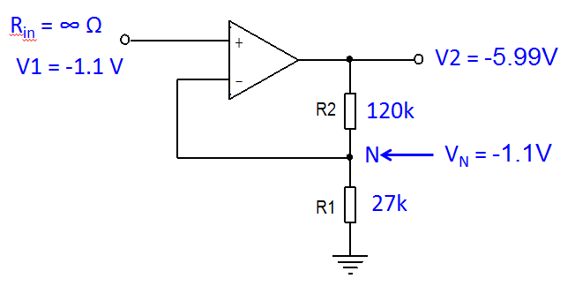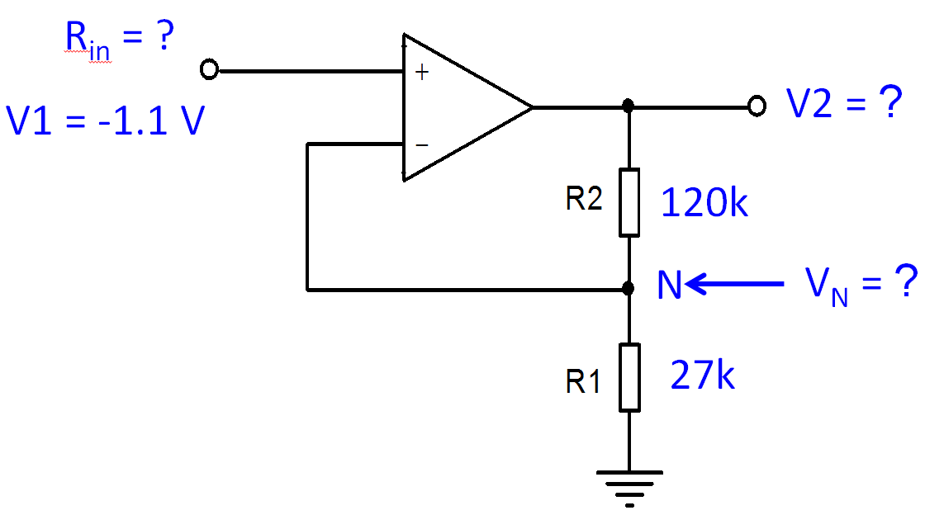

|  |  |  |  |
| --- | --- | --- | --- |
| 1. **Your calculation:** | | 1. There is a virtual short between the inverting and non‑inverting inputs. Therefore there is no voltage difference between both inputs. The voltage in the node N is the same as the input voltage. | |
| 1. **Output voltage V2 =** -5,99 V | 1. **Input resistance Rin =** ∞Ω | | 1. **Voltage in node N VN =** -1.1V |

**Task 2**

1. **Criss-cross puzzle**
2. Solve the following criss-cross puzzle.

|  |
| --- |
|  |

1. **Task 3**
2. **Calculations**
3. Imagine a non-inverting amplifier.
4. The feedback resistor connected between the output pin and the inverting input is R2.
5. The resistor between the ground and the inverting input is R1.
6. Complete the following table.

|  |  |  |  |  |  |
| --- | --- | --- | --- | --- | --- |
| V1 [V] | 0,65 | -0,22 | -6,1 | 0,01 | 0,001 |
| R1 [Ω] | 2400 | 820 | 11000 | 910 | 1600 |
| R2 [Ω] | 27000 | 13000 | 11000 | 100000 | 120000 |
| V2 [V] | 7,96 | -3,71 | -12,20 | 1,11 | 0,08 |
| Rin [Ω] | ∞ | ∞ | ∞ | ∞ | ∞ |

1. Metodický list
2. **Nastavení tisku a zobrazení skrytého textu:**

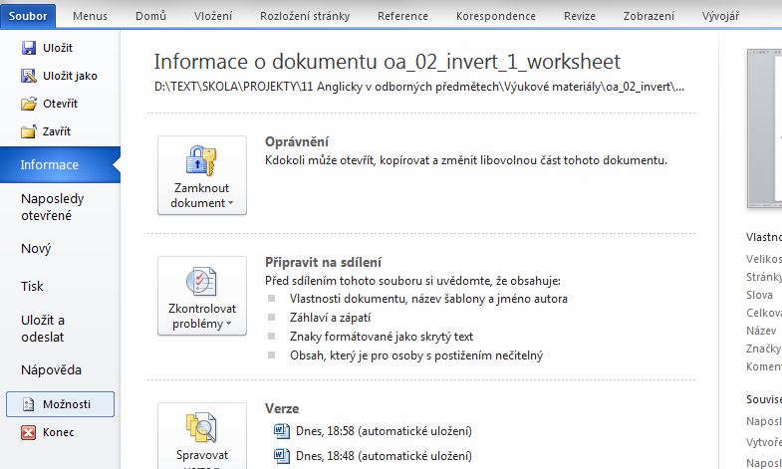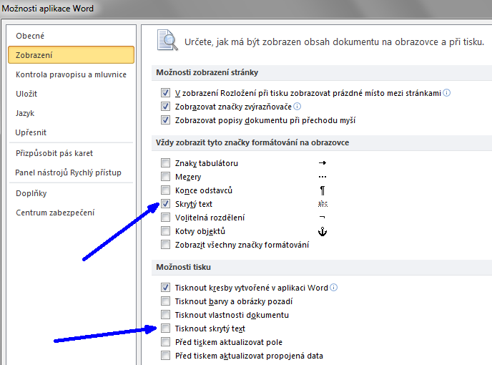

1. Ve vodorovné nabídce aplikace Word zvolte *Soubor*.
2. V rozbalené svislé nabídce zvolte *Možnosti*.
3. V okně *Možnosti aplikace Word* zvolte *Zobrazení*.
4. Ve skupině *Vždy zobrazit tyto značky* ... nechte položku *Skrytý text* zaškrtnutou stále. Díky tomu vždy na obrazovce uvidíte správná řešení.
5. Ve skupině *Možnosti tisku* položku *Tisknout skrytý text*

* zaškrtněte při tisku pro učitele (vytiskne se včetně řešení)
* nezaškrtněte při tisku pro žáky (vytiskne se bez řešení)

1. **Kontrola, jak bude nebo nebude vytisknutý skrytý text:**
2. Ve vodorovné nabídce aplikace Word zvolte *Soubor*.
3. V rozbalené svislé nabídce zvolte *Tisk*. V pravé části obrazovky (viz modrá šipka) vidíte náhled souboru tak, jak bude vypadat po vytisknutí.
4. 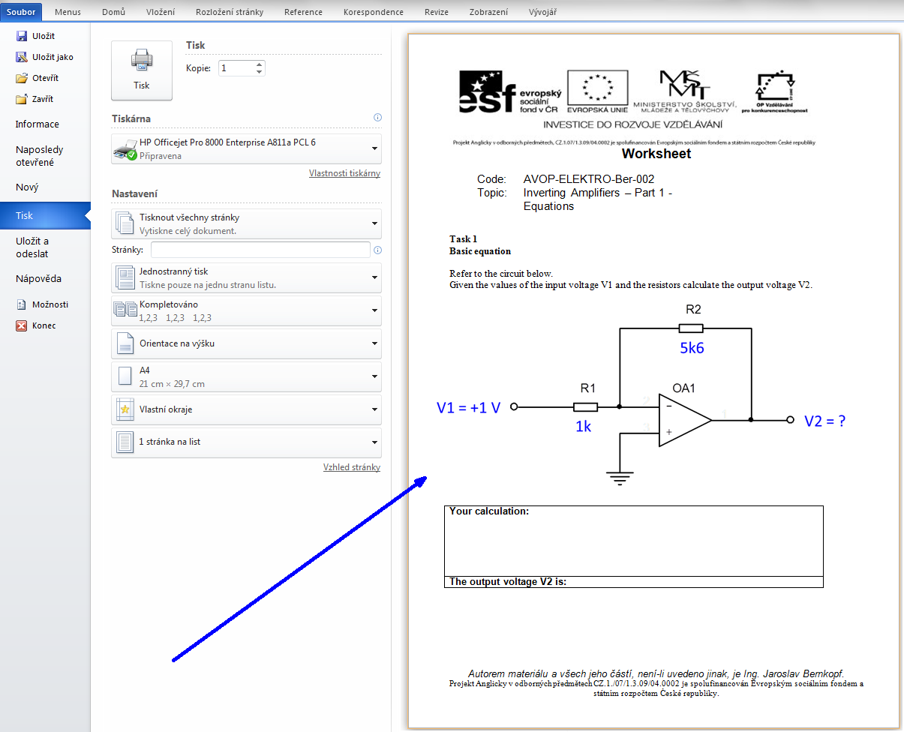
5. INVERTING/An ____________ amplifier reverses polarity.
6. AMPLIFIER/A device for increasing the power of a signal
7. VIRTUAL/There is a ____________ short between the inverting and non inverting inputs
8. POSITIVE/In non-inverting amplifier the gain is ____________ .
9. BETWEEN/The inputs seem to be shorted. There is a virtual short ____________ the inputs.
10. INFINITE/The input resistance of a non-inverting amplifier is ____________ .